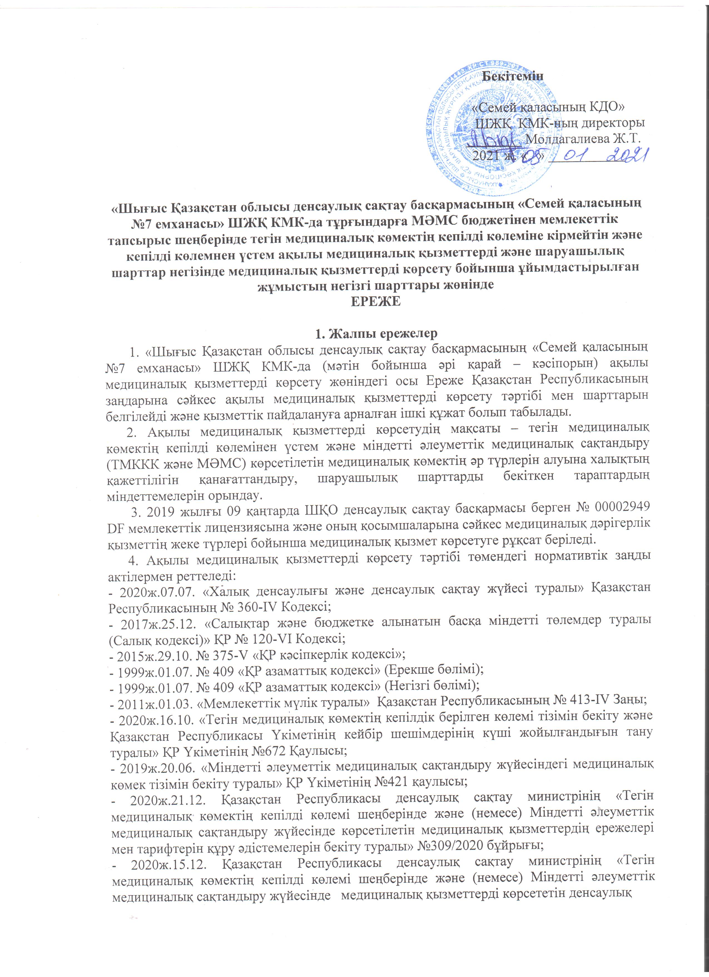

сақтау субъектілері қызметкерлерін мадақтау ережелерін бекіту туралы» №278/2020 бұйрығы;
- 2020ж.15.12. Қазақстан Республикасы денсаулық сақтау министрінің «Тұрғындардың мақсатты топтарына, мектеп жасындағы, мектепке дейінгі жастағы балаларды, техникалық, кәсіптік ұйымдардың, орта білімнен соң және жоғару оқу орындары оқушыларын қоса топтарға профилактикалық медициналық тексерулерді өткізу ережелерін, көлемін және мерзімділігін бекіту туралы» №264/2020 бұйрығы;
- 2020ж.30.11. Қазақстан Республикасы денсаулық сақтау министрінің «Жедел медициналық көмек, оның ішінде медициналық авиация көмегін қоса, көрсету ережелерін бекіту туралы» №225/2020 бұйрығы;
- 2020ж. 13.11. Қазақстан Республикасы денсаулық сақтау министрінің «Бастапқы медициналық-санитариялық көмек көрсететін денсаулық сақтау ұйымдарына жеке тұлғаларды тіркеу ережелерін бекіту туралы» №194/2020 бұйрығы;
- 2020ж.30.10. Қазақстан Республикасы денсаулық сақтау министрі м.а. «Тегін медициналық көмектің кепілдік берілген көлемінде және Міндетті әлеуметтік медициналық сақтандыру жүйесінде көрсетілетін медициналық қызметтердің тарифтерін бекіту туралы» №170/2020 бұйрығы;
- 2020ж.29.10. Қазақстан Республикасы денсаулық сақтау министрінің «Денсаулық сақтау субъектілері көрсететін ақылы қызметтер ережелерін және ақылы медициналық қызметтерді (көмекті) көрсету бойынша үлгілік шарт түрін бекіту туралы» №170/2020 бұйрығы;
- 2020ж.19.10. Қазақстан Республикасы денсаулық сақтау министрінің «Амбулаториялық жағдайда мамандандырылған медициналық көмекке енгізілген емшаралар мен манипуляциялар тізімін бекіту туралы» №136/2020 бұйрығы;
- 2020ж.15.10. Қазақстан Республикасы денсаулық сақтау министрі м.а. «Міндетті медициналық тексерулерді өтуге жататын мақсатты топтарды, сондай-ақ оларды өткізу ережелері мен мерзімдерін, зертханалық және функционалдық зерттеулер көлемін, медициналық қарсы көрсетілімдерді, зиянды және (немесе) қауіпті өндірістік факторлар, кәсіптер мен жұмыстар тізімін, жұмысқа орналасқанда алдын ала міндетті медициналық тексерулер, мерзімді медициналық тексерулер және «Алдын ала міндетті медициналық тексерулерді өту» мемлекеттік қызметін көрсету ережелерін бекіту туралы» №131/2020 бұйрығы;
- 2020ж.07.10. Қазақстан Республикасы денсаулық сақтау министрінің «Медициналық реабилитация көрсету ережелерін бекіту туралы» №116/2020 бұйрығы;
- 2015ж.29.09. Қазақстан Республикасы денсаулық сақтау және әлеуметтік даму министрінің «Стационарлық көмек көрсету ережелерін бекіту туралы» №761 бұйрығы;
- 2015ж.17.09. Қазақстан Республикасы денсаулық сақтау және әлеуметтік даму министрінің «Стационаралмастырушы көмек көрсету ережелерін бекіту туралы» №669 бұйрығы;
- 2015ж.13.05. Қазақстан Республикасы денсаулық сақтау және әлеуметтік даму министрінің «Қазақстан Республикасы азаматтары және оралмандар, Қазақстан Республикасы аумағында тұрақты өмір сүретін азаматтығы жоқ тұлғалар тегін медициналық көмектің кепілді көлемін көрсету ережелерін бекіту туралы» № 344 бұйрығы;
- 2013ж.27.12. Қазақстан Республикасы денсаулық сақтау министрінің «Қазақстан Республикасы тұрғындарына медициналық реабилитация көрсетуді ұйымдастыру стандартын бекіту туралы» № 759 бұйрығы;
- 2011ж.09.06. Қазақстан Республикасы денсаулық сақтау министрі м.а. «Салауатты өмір салтын қалыптастыру саласында қызмет көрсететін денсаулық сақтау ұйымдарының жұмысы туралы ережені бекіту туралы» №381 бұйрығы;
- Кәсіпорынның Жарғысы, Кәсіпорынның Бақылау кеңесінің шешімдері;
ШҚО ДСБ ақылы қызметтерді көрсету жөніндегі бұйрықтары.

5. Кәсіпорын медициналық қызметтерді тегін медициналық көмектің кепілдік берілген көлемі және МӘМС шеңберінде 1 Қосымшаға сәйкес көрсетеді.
6. Кәсіпорын медициналық қызметтерді ақылы түрде 2 Қосымшаға сәйкес көрсетеді.
7. Ақылы медициналық қызметтерді көрсететін медициналық қызметкерлердің біліктілігі жөніндегі мәліметтер және мамандардың қабылдау кестесі 3 Қосымшада берілген.
8. Медициналық жабдықтарды пайдалану кестесі 4 Қосымшаға сәйкес белгіленген.
9. Кәсіпорын бойынша бюджеттен тыс қаражаттардың есебінен еңбекті өтеуге және ынталандыруға қаражатты нақты есептеу және бөлу тәртібі 5 Қосымшаға сәйкес тағайындалады.
10. Бағатізбе 6 Қосымшаға сәйкес бекітіледі.
11. Тараптардың атынан немесе мүдделі тараптардың тілегі бойынша бұл Ереже қайта қаралады немесе өзгерістер мен толықтырулар енгізіледі.

2. Ақылы медициналық қызметтерді көрсету ережелері мен тәртібі.
2. Ақылы қызметтер кәсіпорынның бөлімшелерінде, ТМККК қабылдауынан басқа уақытта және бейін бойынша көрсетіледі.
13. Медициналық көмекті талап еткен ақылы медициналық қызметтер алушыларға – пациенттерге ақылы медициналық қызметтер төмендегі жағдайларда көрсетіледі:
- БМСК (Бастапқы медициналық санитарлық көмек) орталықтары мамандарынан, басқа емдік-алдын алу мекемелері мамандарынан жолдама болмаған жағдайда;
- МӘМС қорынан қаражат бөлінбеген, тек ақылы түрде жұмыс істейтін мамандардың қабылдауында;
- аумақтық принцип бойынша басқа мекемелерге тіркелген, Жалпы дәрігерлік тәжірибе бөлімшесіне медициналық көмекке жүгінген тұрғындарға;
- ақысы қымбат зерттеулер, Ереженің 22 тармағында көрсетілген азаматтар топтарынан басқа;
- тегін медициналық көмектің кепілді көлеміне/МӘМС жүйесіне кірмейтін медициналық қызметтер (физиотерапия, уқалау, стоматология 18 жасқа дейінгі балалардан басқаларға);
- нормативті актілерге сәйкес және жұмыс берушілер мен емделушілердің бастамасы бойынша медициналық, профилактикалық тексерулер;
- қызмет тұтынушысы-емделушінің қалауы бойынша консультативтік-диагностикалық көмек;
- күндізгі стационарда, амбулаториялық хирургия орталығында көрсетілетін стационаралмастырушы көмек; медициналық көрсетілімдер бойынша емделушінің жазбаша түрде берген келісімі негізінде Дәрі-дәрмектердің анықтамасына енгізілмеген дәрі-дәрмектермен қамтамасыз ету;
- ұйымдармен бекітілген шарт бойынша медициналық тексерулер, олардың ішінде еркін медициналық сақтандыру бойынша;
- шетелдік азаматтарға және азаматтығы жоқ тұлғаларға ТМККК-дан үстем медициналық көмекті көрсету;
- жұмысқа орналасу немесе оқуға түсу үшін азаматтарды медициналық тексеру;
- күндізгі стационардың сервистік бөлімінде емдік және консультативтік-диагностикалық көмек;
- медициналық оңалту түріндегі медициналық көмек көрсету шеңберінде оңалту көмегі БМСК жолдамасысыз немесе пациенттің қалауы бойынша;
- медициналық көмекке жүгінген емделушінің қалауы бойынша жалпы кезектен тыс алу;
- шетел азаматтарына, азаматтығы жоқ тұлғаларға.

Тұрғындарға ақылы медициналық қызметтердің төмендегі түрлері көрсетіледі:
- профилактикалық көмек
- консультативтік көмек
- емдік-диагностикалық көмек;
- оңалту көмегі
- үйде көмек көрсету, кешкі уақытта және демалыс күндері қызмет ету, жоспарлы медициналық қызметтерді жедел, кезектен тыс көрсету, медициналық қызметтерді сапарға шығып көрсету, көлік құралдарын пайдаланып, медициналық көрсетілімдер бойынша тасымалдау;
- медициналық емес басқа да қызметтер (коммуналдық қызметтерді өтеу, оқу мен тәжірибелік дағдылар, ОЗБ қызметтері, қайырымдылық және демеушілік көмек).
14. Кәсіпорын медициналық қызметтерді, оның ішінде ақылы қызметтерді, бекітілген ішкі тәртіп пен жұмыс тәртібі бойынша және мамандардың қабылдау кестесіне сәйкес жүргізеді.
15. Кәсіпорынның негізгі мақсаты – кәсіпорынның материалдық-техникалық дамуына қосымша қаражатты тарту және жарғылық міндеттерді орындау мақсатында ақылы медициналық қызметтерді жүзеге асыру. Бұл қызметтерді төмендегі қызметкерлер атқарады:
- негізгі жұмыс уақытынан бос мезгілде негізгі және басқа да қызметкерлердің күшімен, МӘМС бюджетінен және қосалқы мердігерлік шарт бойынша қаржыландырылған қызметке қосымша, қызметті қоса атқару бойынша жұмыс кестесі мен жеке еңбек шартының ережелерімен бекітілген жұмыс уақытының нақты атқарылуымен. Бірақ бұл жағдайда халыққа тегін медициналық қызмет көрсету сапасы төмендемеу керек, МӘМС принциптері және кәсіпорынның жұмыс кестесі бұзылмау керек. Ақылы қызмет көрсету жұмысы мамандардың қабылдау кестесі және құрал-жабдықтарды пайдалану кестесі негізінде жүргізіледі:
- келісім-шарт (еңбек шарты) бойынша тек ақылы қабылдау жүргізетін
дәрігерлермен және басқа медицина қызметкерлерімен;
- күндізгі стационардың сервистік бөлімінде жұмыс істейтін дәрігерлермен және басқа медицина қызметкерлерімен;
- инженерлік-техникалық қызметтермен шарт негізінде;
- диагностикалық бөлімдердің жұмыс орындарында сырттан келген медицина қызметкерлерінің шарт негізіндегі мамандандыруы және дағдыларды алуы бойынша, тәжірибелік дағдыларды алуға жұмсалған шығындарды толық өтеуімен;
- шарт негізінде жұмыс істейтін уақытша кешенді көшпелі медициналық бригадалардың күшімен.
Ақылы медициналық қызметтерді көрсететін мамандар жеке штат кестесіне енгізіліп, осы кесте негізінде қызметкерлермен еңбек шарттары бекітіледі, ақылы қызметтердің көлемі мен уақыты белгіленеді, жұмыс уақытын есепке алу табелі толтырылады.
16. Бюджеттік қаражаттарға алынған медициналық жабдықтар ТММКК/МӘМС көрсетуде пайдаланылады. ақылы медициналық қызмет көрсетуде кәсіпорын өздігімен құрған кестеге сәйкес пайдаланылады. Бюджеттен тыс қаражатқа сатып алынған медициналық құрал-жабдықтар ақылы медициналық қызмет көрсетуде кәсіпорын өздігімен құрған кестеге сәйкес пайдаланылады.
17. Кәсіпорын медициналық, олардың ішінде ақылы қызметтерді, денсаулық сақтау саласындағы өкілетті орган бекіткен диагностика мен емдеудің үлгілеріне (хаттамаларына) сәйкес көрсетеді, ал олар болмаған жағдайда жалпы қабылданған үлгілерге сәйкес медициналық көрсетілімдер бойынша көрсетеді.
18. Кәсіпорын, сондай-ақ тікелей қызмет көрсететін маман, Қазақстан Республикасының заңдарына сәйкес төмендегі жағдайларда жауапты болады:
- медициналық қызметті сапасыз көрсеткені үшін;
- шарт ережелерін орындамағаны немесе дұрыс орындамағаны үшін;
- емделушінің өмірі мен денсаулығына зиян келтіргені үшін;

- көрсетілген қызметке артық ақы алғаны үшін;
- ТМККК/МӘМС шеңберіндегі қызметтерге ақы алғаны үшін;
- медициналық қызмет сапасына бақылау жүргізетін мемлекеттік орган өткізген тексерудің нәтижесінде анықталған пайда көру мақсатында қажетсіз нақтамалық және емдік шараларды тағайындағаны үшін.
19. Ақылы медициналық қызмет көрсету мақсатында емделушімен шарт (оферта) бекітіледі; бұл шартта қызметтерді көрсету ережелері мен шарты, ақы көлемі мен төлеу тәртібі, тараптардың құқықтары, міндеттері және жауапкершіліктері белгіленеді.

3. Пациенттің құқықтары мен міндеттері
20. Емделушінің төмендегі құқықтары бар:
- медициналық көмек көрсететін медицина қызметкерлерінің біліктілігі
жөнінде мәлімет алуға;
- ақылы түрде жұмыс істейтін мамандар арасынан дәрігерді таңдауға;
- емдеуші дәрігер мен бөлім басшысынан өз денсаулығының күйі, емдеу
тәсілдері, нақтама мен емдеудің көлемі жөнінде ақпарат алуға;
- өткізілген емдеудің сапасы жөнінде және дәрігерлік тағайындалымдардың
дұрыстығы жөнінде ақпарат алуға денсаулық сақтау басқармасы
органдарына, медициналық қызметтің сапасын сараптау органына,
белгіленген тәртіппен тағайындалған тәуелсіз медициналық сарапшыларға
жүгіну;
- көрсетілген медициналық қызметтердің шығындары жөнінде мәлімет алуға;
- осы Ережеде көрсетілген жеңілдіктермен пайдалануға.
21. Пациент міндетті:
- ұйымның ішкі тәртіп ережелері мен жұмыс тәртібін сақтауға;
- медициналық тағайындалымдарды орындауға;
- айналадағы адамдар үшін қауіп төндіретін аурулар жөнінде мәліметті
ұсынуға;
- шарт ережелерін сақтауға;
- көрсетілген қызметтердің төлемақысын уақытында төлеуге.

4. Жеке азамат топтарына берілетін жеңілдіктер жөнінде мәліметтер.

22. Ақысы қымбат зерттеулер – компьютерлік томография, магнитті-резонанстық томография – медициналық көрсетілімдерге сүйеніп ТМККК бойынша бөлінген үлестің шеңберінде ЕААҰ арасында бөлініп беріледі.
Зертханалық иммунферменттік әдістер №7 емхана мамандарының жолдамалары бойынша төмендегі топтарға тегін жүргізіледі:
- 18 жасқа дейінгі балаларға, жүктілерге, Ұлы Отан соғысының ардагерлеріне, мүгедектерге, «Алтын алқа», «Күміс алқа» алқаларымен марапатталған көпбалалы аналарға, адрестік әлеуметтік көмек алушыларға, жасы бойынша зейнеткерлерге тиісті құжаттары болғанда;
- жұқпалы, сондай-ақ әлеуметтік маңызды аурулармен және айналаға қауіп төндіретін аурулармен науқастанғандарға.
23. Кәсіпорын басқа жеңілдіктерді бермейді.
24. Шаруашылық шарттар бойынша немесе мемлекеттік сатып алулар порталы арқылы конкурстық шаралар бойынша келісілген бағалар тағайындалуы мүмкін.

5. Ақылы медициналық қызмет көрсету үшін жүргізілетін
есептеулердің тәртібі

25. Шаруашылық шарттар шеңберінде кәсіпорын нақты көрсетілген қызметтің төлемақысы шотын ұсынады.

26. Емделушімен есеп айырысу төмендегі тәртіп бойынша жүргізіледі:
- кәсіпорынның кассасына қолма-қол есептесу жолымен, бұл жағдайда міндетті түрде емделушіге чек пен түбіртек беріледі; чек емделушінің қолында қалады, түбіртек медициналық көмекті тікелей көрсеткен медицина қызметкеріне тапсырылады;
- емделушінің картасынан;
- қаражатты кәсіпорынның « Еуразиялық Банк» АҚ №9 филиалындағы ИИК КZ3094809KZT22031190 ағымдағы есеп шотына аудару жолымен.

27. Төленген сома немесе төленген сома мен көрсетілген қызмет ақысының айырмасы (түбіртек, чек, жеке куәлігі болса) емделушіге төмендегі жағдайларда қайтарылады:
- қызмет көлемі толық көрсетілмеген жағдайда (емделуші қызмет алудан бас тартса, кейбір емшаралардың қарсы көрсетілімдері болса, реактив болмаған себептен, жабдықтың сынуына байланысты немесе маман болмаған себептен қызмет көрсетілмеген жағдайда және т.б.).

